SVO Korfbal



Informatieboekje
Seizoen 2025/2026

Voorwoord

Beste leden, ouders en andere betrokkenen bij SVO korfbal. Hierbij het informatieboekje van SVO korfbal! In dit boekje hebben we geprobeerd zoveel mogelijk informatie te verwerken die te maken heeft met het reilen en zeilen van en binnen SVO korfbal. Voor nieuwe leden zal na het doorlezen van dit boekje de weg binnen SVO duidelijk worden, maar ook bestaande leden en ouders kunnen voor informatie dit boekje erop naslaan.
Mochten er na het lezen van dit boekje nog vragen of tips zijn, horen we dat graag.

Samen maak je een vereniging! Dus maken we samen SVO korfbal, in en naast het veld. Maar ook in de kantine, op social media en internet. Vanuit de KNKV wordt gestimuleerd om op een positieve manier met sport om te gaan. Hierbij staat respect tonen voor elkaar voorop, zowel naar de scheidsrechter als naar anderen die zijn betrokken bij het korfbalspel. Dit streven we bij SVO Korfbal na! Sporten doe je met elkaar! Wij hebben hier alle vertrouwen in, maar het blijft wel een punt om even stil bij te blijven staan en aandacht voor te vragen.

SVO korfbal, is meer dan korfbal alleen.
Korfballen staat natuurlijk op nummer 1, maar daarnaast worden er regelmatig andere activiteiten georganiseerd. Elk jaar is er een jaarvergadering waarin we de plannen en de veranderingen van het nieuwe seizoen onder de aandacht brengen en kijken we terug op het vorige seizoen. Fijn als je daarbij bent. Jouw input wordt op prijs gesteld en wij willen graag samen werken aan een mooie vereniging.

Algemene informatie

De organisatie
De organisatie binnen SVO korfbal bestaat uit een bestuur en verschillende commissies. Deze commissies bestaan voornamelijk uit leden van SVO Korfbal. We zijn altijd op zoek naar vrijwilligers om deze commissies aan te vullen of naar tips en goede ideeën!

Het Bestuur
Voorzitter Vacature
Secretaris / ledenadministratie Nicole Budding
Penningmeester Monique Koks-Leensen
Wedstrijdsecretaris Marit Nissen
Algemene bestuursleden Fleur Rutjes

Postadres Nicole Budding
Van de Venstraat 1
6576 DL, Ooij
E-mailadres svokorfbal.ooij@gmail.com
Website www.svokorfbalooij.nl

Technische Commissie
Noortje Arnts
Christine Winkels
Françoise Winkels
Ragni Dabrowski
Marijn Winkels

Jeugd Technische Commissie
Bibi Hoogma
Isa Meurs
Sam de Winkel
Sylvia Engelen

Scheidsrechterscommissie
Britt Schel
Ruth Derks
Françoise Winkels

Activiteitencommissie
Nicolle Arts-Koppers
Kyon Nissen
Elyn Vermeulen
Marijn Winkels
Vacature

Sponsorcommissie
Bas van Steen
Dave Winkels
Ton Janssen

PR-commissie
Fleur Rutjes
Evi van Steen
Marlijn v.d. Meulen
Lotte v.d. Ven

Vrijwilligerscommissie
Mariska Weeren
Monique Koks-Leensen
Vacature

Kledingcommissie
Fleur Rutjes

Praktische Informatie

Terrein
Sportcomplex “de Kempkes”
Rietlanden 3
6576 EA Ooij
024-6631564

Tenue
SVO speelt in witte shirts met groene rokjes en groene sokken. Deze kleding wordt gesponsord. Deze kleding is eigendom van SVO en dit betekent dat de kleding alleen voor SVO-activiteiten gebruikt dient te worden. De kleding dient aan het eind van het seizoen bij de leidsters te worden ingeleverd. De kleding dient ook ingeleverd te worden wanneer een lid stopt.
Indien kleding kapot is geraakt, of deze is verloren, dan worden de vervangingskosten in rekening gebracht bij het lid. De leden betalen voor het gebruik van de kleding 1 x per sponsorperiode van vier jaar een eigen bijdrage. Voor de huidige sponsorperiode is die bijdrage vastgesteld op € 25,-.

Leden dienen zelf te zorgen voor goede zaal- en veldschoenen. De binnen competitie wordt in een sporthal gespeeld. Hiervoor heb je zaalschoenen nodig en voor de voor- en najaar competitie hebben de leden voetbalschoenen nodig of sportschoenen die op kunstgras kunnen worden gedragen.

Teams
SVO korfbal heeft ruim 100 spelende leden in verschillende teams. Deze leden spelen in senioren- en jeugdteams. Hiermee is onze vereniging een van de grootste in de regio.
De jeugdleden worden zoveel mogelijk op leeftijd ingedeeld, waarin plezier in korfbal hoog in het vaandel staat. Als men wat ouder is wordt er ook gekeken naar spelinzicht en kwaliteit.

De KNKV heeft regels voor het indelen van de jeugdteams die samenhangen met leeftijd, om ervoor te zorgen dat in de competitie leeftijdgenootjes tegen elkaar spelen. Voor volgend seizoen geldt als peildatum 1 januari 2024. Op basis van deze peildatum wordt gekeken binnen welke leeftijdsgrenzen leden passen en wat de gemiddelde leeftijd van een team is. Deze kenmerken zijn beide belangrijk bij de team- en competitie indeling.

Senioren 1
Trainer/coach Otto Hubregtse & Chantal van de Goes
Sponsor Lukassen, De Karpettenhoek & Total ‘t Meertje
Trainingsavonden dinsdag en donderdag
Speeldag zondag

Senioren 2
Trainer/coach Otto Hubregtse & Chantal van de Goes & Sylvia Engelen
Sponsor Lukassen, De Karpettenhoek & Total ‘t Meertje
Trainingsavonden dinsdag en donderdag
Speeldag zondag

Senioren 3
Trainer/coach -
Sponsor Jolanda Vleugel, Ooijs Moois & Sportshop Richard Kregting
Trainingsavonden donderdag
Speeldag zondag

Midweek
Trainer/coach -
Sponsor Jolanda Vleugel, Ooijs Moois & Sportshop Richard Kregting
Trainingsavonden dinsdag en donderdag
Speeldag woensdag en donderdag

J1
Trainer/coach Pim van der Hulst & Kim v.d. Krabben
Sponsor Nico de Witt PLUS & Oortjeshekken
Trainingsavonden dinsdag en donderdag
Speeldag zaterdag

J2
Trainer/coach
Sponsor Aannemingsbedrijf Vermeulen, Van Brück installaties, Autogarage Ooij & Van Opbergen montage
Trainingsavonden dinsdag en donderdag
Speeldag zaterdag

J3
Trainer/coach
Sponsor Aannemingsbedrijf Vermeulen, Van Brück installaties, Autogarage Ooij & Van Opbergen montage
Trainingsavond dinsdag en donderdag
Speeldag zaterdag

J4
Trainer/coach
Sponsor Aannemingsbedrijf Vermeulen, Van Brück installaties, Autogarage Ooij & Van Opbergen montage
Trainingsavond dinsdag en donderdag
Speeldag zaterdag

J5
Trainer/coach Marlijn van der Meulen & Lotte van de Ven & Tess Vermeulen & Laura Harbers & Sanne Rikken & Imke Nissen
Sponsor KIP electroservice, Wilbert Stoffering, Acer & Arens Metselwerken
Trainingsavond dinsdag en donderdag
Speeldag zaterdag

J6
Trainer/coach Indy Wulterkens & Celine van Breugel & Juna Jenniskens & Gwenn Vermeulen & Anouk Wijnhoven & Linda Geutjes
Sponsor Haarstudio Sandra, Fysiotherapie Ooij & Spar Looijschelder Leuth
Trainingsavond dinsdag en donderdag
Speeldag zaterdag

J7
Trainer/coach Nikki van Steen & Roos Hoogma & Janneke Smeets & Anna Kimenai & Martijn Kamps
Sponsor Haarstudio Sandra, Fysiotherapie Ooij & Spar Looijschelder Leuth
Trainingsavond dinsdag
Speeldag zaterdag

Regels rondom het veld
Kunstgras
Wij trainen en spelen bij SVO op een kunstgrasveld. Hier moeten we zuinig op zijn en daarom zijn er een aantal spelregels opgesteld;
- Er is geen publiek op het veld toegestaan. Toeschouwers kunnen plaatsnemen langs de afrastering.
- Gebruikers van het kunstgrasveld mogen alleen met schone voetbal- of kunstgrasschoenen het kunstgras op. Zorg dus voor schone en juiste schoenen vóór je het veld op gaat.
- Betreed het veld alleen via de toegangshekken.
- Geen kauwgom op het veld.
- Geen glaswerk op of rond het veld.
- Het veld mag absoluut niet betreden worden met rookwaren en/of vuur.
- Je hebt geen speciale voetbalschoenen nodig, maar het is niet toegestaan om te trainen of te spelen met gewone (non profiel) schoenen. Voor het borstelen van het gras moeten er noppen of profiel onder de schoenen te zitten.
- Na gebruik worden de palen en overige materialen weer van het veld afgehaald. Niet slepen met de voetplaten maar til ze op.

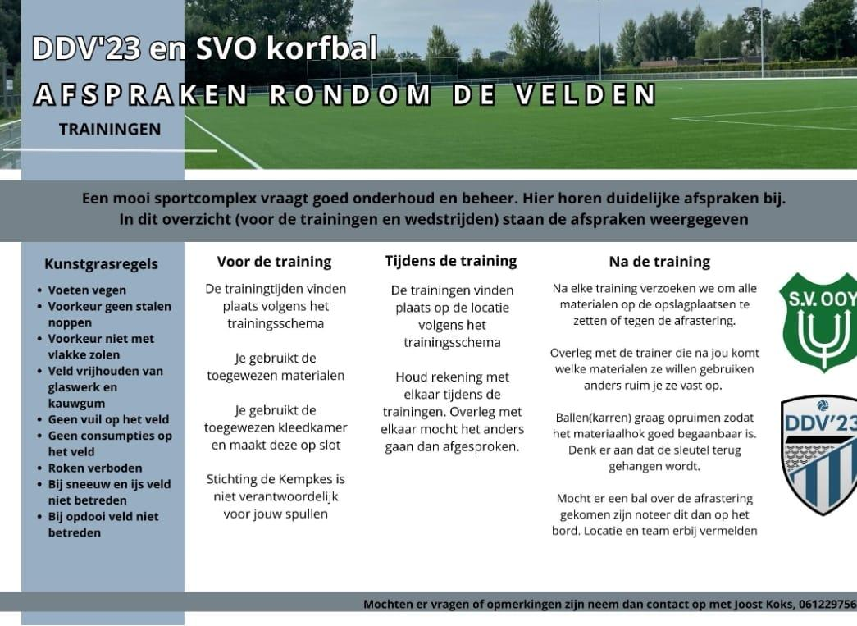

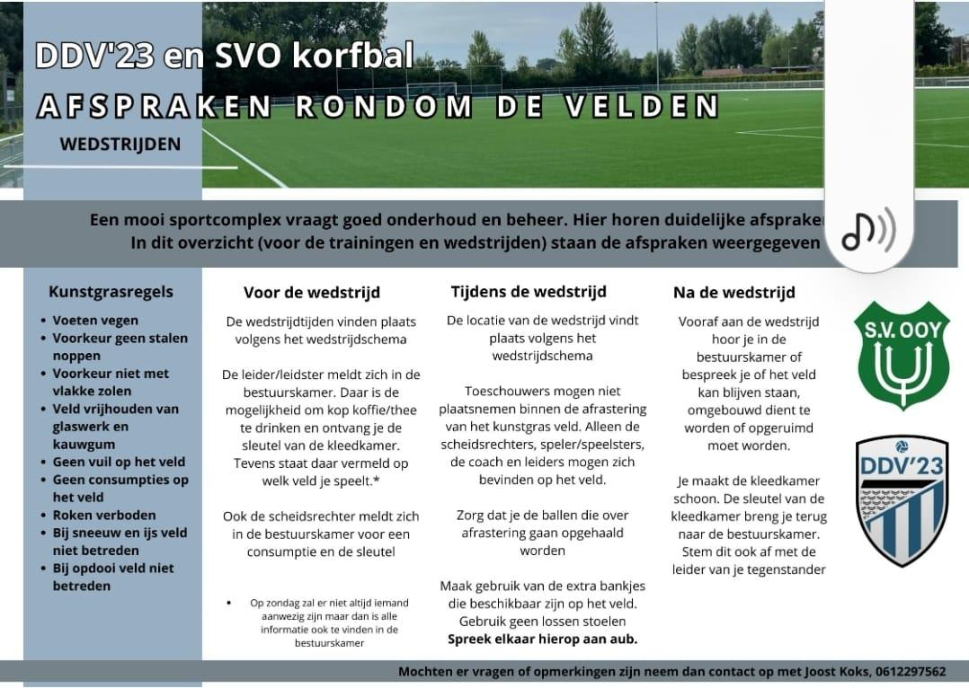

Wedstrijden
Voor de seniorenteams is de competitie dag op zondag, voor de jeugdleden op zaterdag.
Het dragen van sieraden (incl. horloges en oorbellen) tijdens wedstrijden (en trainingen) is NIET toegestaan, om letsel en verlies te voorkomen. Lange haren dienen in een staart of knot te worden gedragen ook dit ter voorkoming van onnodig letsel.

Scheidsrechters
Een goede, sportieve wedstrijd kan niet zonder scheidsrechter. De vereniging kent scheidsrechters op verschillende niveaus, al dan niet gekwalificeerd, of nog in opleiding.
Het is niet de makkelijkste taak die een verenigingslid op zich neemt. We vragen dan ook aan al onze speelsters, supporters, ouders of andere belangstellenden, begrip te tonen voor het werk van de scheidsrechter en hun beslissingen te respecteren.

Spelregelbewijs
De KNKV heeft zijn senioren en juniorenleden verplicht om het spelbewijs te behalen om competitie te kunnen spelen. Het halen van dit spelregelbewijs wordt vanuit SVO begeleid.

Lid Worden en Ledenadministratie

Lid Elk nieuw potentieel jeugdlid mag 5x gratis meetrainen om te bekijken of korfbal iets voor haar is. Daarna, als ze lid wil worden zal het nieuwe jeugdlid eerst blijven meetrainen tot aan de volgende competitie (er zijn er 3 in elk seizoen) tot die tijd zullen er nog geen standaard speelminuten in een wedstrijd zijn. Dit is niet zonder reden, een nieuw lid heeft tijd nodig om zich het korfbalspel en regels eigen te maken. Voor de start van elke competitie wordt er door de jeugd technische commissie (JTC) bekeken of de indeling van de teams nog in orde is. De competitie van elk speelseizoen bestaat uit 3 gedeelten, namelijk de najaar competitie veld (sept-okt), de zaalcompetitie (nov-maart) en de voorjaarscompetitie veld (april-juni).

Lidmaatschap en contributie
Om lid te worden lever je een ingevuld en ondertekend aanmeldings- en machtigings-formulier in bij de ledenadministratie Nicole Budding. Deze kan worden afgegeven bij de Van de Venstraat 1 in Ooij.
Via de leidster krijg je een welkomstasje met daarin onder andere het privacy statement. Deze zijn ook terug te lezen op onze website (www.svokorfbalooij.nl).

De jaarlijkse contributie is afhankelijk van je leeftijd en het soort korfbal dat je speelt, en is als volgt vastgesteld:
- Spelend lid vanaf 17 jaar € 42,50 per kwartaal
- Spelend lid van 12-16 jaar € 33,50 per kwartaal
- Spelend lid tot 11 jaar € 30,25 per kwartaal
- Stil lid € 26,00 per jaar
- Kangoeroeclub € 10,00 per kwartaal
- Bijdrage ouderparticipatie € 7,50 per kwartaal

Als peildatum voor de leeftijd voor het contributiebedrag hanteren we 1 januari 2024, dezelfde datum als de korfbalbond gebruikt voor het indelen in teams. SVO Korfbal volgt de peildatum van de bond bij wijzigingen hierin.

De contributie wordt per machtiging aan de vereniging voldaan. Nieuwe leden ontvangen bij hun inschrijvingsformulier automatisch een machtiging. Indien geen machtiging afgegeven kan worden dien je de penningmeester hierover te informeren.

De contributie wordt per kwartaal afgeschreven middels een automatische incasso. De richtdata hiervoor zijn rond: 1 september/ 1 december/ 1 maart/ 1 juni
Beëindiging van het lidmaatschap gebeurt uitsluitend door schriftelijke opzegging (of e-mail) bij de ledenadministratie via Nicole Budding (svokorfbal.ooij@gmail.com)

Lid blijven
Aan het begin van het nieuwe kalenderjaar vragen wij onze leden of zij het komend seizoen lid willen blijven, hiervoor wordt een formulier ingevuld. Deze informatie wordt aan de KNKV doorgegeven, en de JTC van SVO gaat zich buigen over de indeling van het aankomende seizoen.
Let op: ook als je hierbij aangeeft dat je als lid na het seizoen wil stoppen, dien je jezelf bij de ledenadministratie af te melden!

Dit seizoen loopt van 1 juli 2025 t/m 30 juni 2026. Als lid betaal je altijd voor het gehele seizoen dat je lid bent.
Belangrijk is dat afmelding vóór 30 juni plaatsvindt. Op dat moment vindt namelijk de definitieve samenstelling van de teams voor het volgend seizoen en opgave bij het KNKV plaats. Bij opzegging ná deze datum eindigt het lidmaatschap bij het einde van het volgend seizoen. Dit heeft te maken met de bijdrage die SVO moet afdragen aan de KNKV per spelend lid.

Korfbal is een teamsport. Het is daarom niet de bedoeling dat een speelster voortijdig, dus tijdens de competitie stopt. Dit kan namelijk betekenen dat een team niet genoeg speelsters heeft om wedstrijden te spelen en/ of de competitie moet beëindigen.
Ook voor opzegging gedurende het seizoen geldt dat de contributie tot het einde van dat seizoen – dus tot en met het 4e kwartaal – doorbetaald wordt.

Ledenmutaties
Alle mutaties (aanmeldingen, afmeldingen, verhuizingen, naamswijziging) dienen te worden gemeld bij de ledenadministratie via Nicole Budding.
Belangrijk: geef ook veranderingen in emailadres aan ons door!

Ongevallenverzekering
SVO heeft voor haar leden een aansprakelijkheids- en ongevallenverzekering afgesloten bij AON. De kosten voor deze verzekering zijn in de contributie opgenomen. De leden zijn zo verzekerd voor ongevallen tijdens de wedstrijden, trainingen, het vervoer van en naar de wedstrijd, en tijdens andere activiteiten van de vereniging.

Handreiking (nieuwe) (jeugd)leden
- De trainer/coach van het team van je kind vermeldt wanneer de trainingen plaatsvinden. Wanneer je kind niet aanwezig kan zijn bij de training meld je dit bij de trainer of coach;
- Je ontvangt een schema van de wedstrijden, waarop staat waar en hoe laat de wedstrijd plaatsvindt, daarop ook het rijschema voor de uitwedstrijden;
- Het wedstrijdschema is ook terug te vinden in de app ‘KNKV-wedstrijdzaken’;
- Afmelden voor wedstrijden dient zo spoedig mogelijk te gebeuren, maar uiterlijk twee dagen voor de wedstrijd, bij leiding van het team. De leidster kan dan een vervanger zoeken;
- De wedstrijd kan door bijzondere (weer)omstandigheden afgelast of verzet worden. Je ontvangt daar altijd bericht van (tot uiterlijk een uur voor de wedstrijd). Bij geen bericht gaat de wedstrijd dus door;
- Sportief gedrag ten opzichte van teamleden, tegenstander en scheidsrechter verhoogt het spe(e)lplezier. De vereniging vraagt ook aan ouders en andere toeschouwers om zich sportief te gedragen.

Financiele tegemoetkoming via Stichting Leergeld
Mensen met een laag inkomen kunnen een aanvraag doen bij Stichting Leergeld de Stuwwal. Deze stichting kan (een deel van) de kosten voor het lidmaatschap van SVO korfbal betalen, zodat ook mensen met een laag inkomen bij ons kunnen sporten.

Je doet hiervoor eerst een aanvraag bij Stichting Leergeld de Stuwwal. Als je in aanmerking komt voor deze regeling, kan SVO korfbal de factuur voor de contributie bij hen indienen. Hiervoor kun je contact opnemen met Monique Koks (moniqueleensen@hotmail.com). Zij maakt een factuur op en dient die dan in.
Kijk voor een aanvraag, of voor meer informatie over de voorwaarden en hoe het werkt op www.leergelddestuwwal.nl, of neem contact op met Monique.

Vrijwilligers

De vereniging draait veelal op inzet van vrijwilligers, en dat vrijwilligerswerk kent vele vormen. Velen doen meer dan één taak, velen worden genoemd in dit boekje, maar nog meer mensen niet. Daarom vanaf deze plaats een woord van DANK!

Ouderparticipatie
Om te zorgen dat onze vereniging goed georganiseerd blijft, wordt er van de leden en de ouders van jeugdleden ook een aantal zaken verwacht. Onze seniorenleden nemen een korfbalgerelateerde taak op zich, zoals het trainen of coachen van een jeugdteam of het fluiten van (jeugd)wedstrijden.

Bij de wedstrijden wordt een beroep op ouders van jeugdleden gedaan, zij participeren in een rijschema dat door de leiding wordt aangeleverd. Dit houdt in dat iedere ouder van een jeugdlid (in bezit van auto) ingedeeld wordt om op toerbeurt de meiden te rijden bij de uitwedstrijden. Hier kan onderling in worden geruild, waar later de leidster van op de hoogte wordt gebracht.

Verder zal er bij het aangaan van het lidmaatschap contact met ouders worden opgenomen om te participeren in o.a. bardiensten, begeleiding of andere vrijwilligerstaken. Er is ook de mogelijkheid om zich te voegen in een commissie of bestuur. Samen met de vrijwilligerscoördinatoren wordt er gekeken welke taak het beste bij je past. Deze inzet hebben we hard nodig om alle taken binnen onze vereniging ingevuld en georganiseerd te krijgen!
Wordt er door leden/ouders afgezien van participatie dan zal er een aanvullende bijdrage op de contributie worden geincasseerd, zie ouderparticipatie bij kopje contributie.

Informatievoorziening

Informatiebijeenkomst begin seizoen
Aan het begin van het seizoen zullen we per team, met kinderen en de ouders, in gesprek gaan over het reilen en zeilen binnen SVO en in het team, maar ook over wat de verwachtingen naar elkaar zijn en afspraken die gemaakt dienen te worden voor de start van de nieuwe competitie.

Informatie
We gebruiken verschillende kanalen om onze leden en hun ouders te informeren over SVO korfbal. Belangrijke informatie en nieuwsberichten zijn terug te vinden op onze website www.svokorfbalooij.nl. Via facebook, Instagram en de website delen we wat er speelt binnen onze verenigingen, welke activiteiten er gepland staan en hoe deze verlopen zijn.
Per email nodigen we leden en hun ouders uit voor de jaarlijkse algemene ledenvergadering, brengen we jullie op de hoogte van belangrijke organisatorische afspraken en sturen we regelmatig een nieuwsbrief met een update van onze vereniging.
Het is daarom belangrijk eventuele wijzigingen in je emailadres aan de ledenadminstratie door te geven!

Ieder spelend lid ontvangt van de leidsters van haar team een seizoen programma. Teams hebben een groepsapp om onderling afspraken te maken, waarin ook vanuit SVO korfbalgerelateerde zaken gedeeld kunnen worden. Programma, uitslagen en standen kunt u terugvinden op onze eigen website, of de internetpagina van de korfbalbond: www.knkv.nl.
Voor het actueel bijhouden van de wedstrijdprogramma’s is ook de KNKV-wedstrijdzaken app te downloaden op uw mobiele telefoon.

SVO is aangesloten bij de korfbalbond KNKV, dat deel uitmaakt van NOC-NSF. De bond heeft veel van haar informatie-uitwisselingen uitbesteed aan Sportlink. Sportlink heeft weer een uitwisseling van gegevens met NOC-NSF. Namen en geboortedata van al onze spelende leden, met uitzondering van de recreanten, en bestuursleden zijn daarom bekend bij NOC-NSF.

AVG en privacy
Uiteraard vinden we privacy en goed gebruik van persoonsgegevens bij SVO erg belangrijk. Hiervoor volgen we de Algemene Verordening Gegevensbescherming (AVG). Bij aanmelding van leden vragen we toestemming voor het gebruik van een aantal persoonsgegevens. In onze privacyverklaring (zie onze website AVG) is na te lezen waarvoor we deze gegevens gebruiken en hoe SVO daar mee omgaat.

Incidenten bij SVO
We gaan ervan uit dat er sportieve en gezellige wedstrijden gespeeld worden, en we gastvrij zijn voor de tegenpartij. We gedragen ons bij andere verenigingen ook naar behoren. De korfbalbond KNKV heeft veel werk gemaakt van de fatsoens- en gedragsregels rondom de wedstrijden. Onze vereniging sluit zich daar van harte bij aan. Ieder incident, denk aan ongeval, onsportief gedrag, vernieling, verbaal geweld of erger, dient gemeld te worden bij Stephanie Wolf. Zij is onze vertrouwenscontactpersoon voor de KNKV op dit gebied. Verder kan het voorkomen dat er incidenten of omstandigheden plaatsvinden binnen een SVO-team, ook hiervoor is Stephanie Wolf het aanspreekpunt.
E-mailadres: steefwolf@gmail.com

Acties

Elk jaar worden er verschillende acties door onze vereniging gehouden. Deze acties zijn belangrijk voor de club, het geld wat hiermee wordt gegenereerd wordt gebruikt om de club draaiende te houden.

- Een jaarlijkse actie is de Grote clubactie. Deze vindt plaats in september, waarbij we op een trainingsavond gezamenlijk met al onze leden langs de deuren gaan om loten te verkopen.
- Door voor SVO korfbal mee te spelen met de Vriendenloterij maak jij kans op prijzen én 40% van je inleg gaat direct naar de clubkas van SVO.
Een lot kost € 15,- per trekking en er zijn 15 trekkingen per jaar. Eén lot levert SVO
korfbal per jaar al zo’n € 90,- op!
Het enige dat jij hiervoor hoeft te doen is bij het aanmelden aan te geven dat je voor
SVO korfbal Ooij mee wilt spelen. Of als je al meespeelt met de Vriendenloterij, kun je
SVO korfbal als begunstigde aanwijzen door te bellen met de Ledenservice op het
telefoonnummer 088 020 1020, of via het contactformulier op de website. Kijk voor meer informatie of meespelen op http://www.vriendenloterij.nl/www.vriendenloterij.nl
- Strippenkaart Thornsche Molen:
De Thornsche Molen heeft een spaaractie die zowel jou als SVO korfbal geld oplevert! Bij iedere besteding van €15,00 krijg je een stempel op de strippenkaart t.b.v. SVO korfbal. Heb je 15 stempels is de kaart vol, je krijgt een volgend bezoek €15,00 korting en de vereniging ontvangt €5,00.
- Inzamelen frituurvet
In de gele container die bij ons clubhuis staat zamelen we gebruikt frituurvet in. Hiermee dragen we bij aan een beter milieu, én het levert geld voor onze club op! Stichting de Kempkes krijgt voor elke volle container €32,- over beide gebruikers, DDV en SVO korfbal, wordt verdeeld. Inleveren kan door het afgekoelde gebruikte frituurvet in de originele verpakking of in een andere afsluitbare plastic fles, terug te gieten en in de gele container te deponeren.
- Doelshop
Doe je online aankopen via doelshop en help SVO korfbal een handje! Als je via www.svokorfbal.doelshop.nl jouw aankopen doet op populaire webwinkels als Bol.com, Wehkamp of Coolblue doneert Doelshop een deel van het aankoopbedrag aan SVO korfbal. Dit kost jou verder niks! Doe je bestelling via Doelshop en steun SVO korfbal.

Tot slot
Dit informatieboekje bevat mogelijk (nog) niet alle gewenste informatie. Voor elk nieuw seizoen zullen wij het aanpassen. Heeft u hiervoor tips, graag een mail naar svokorfbal.ooij@gmail.com.

